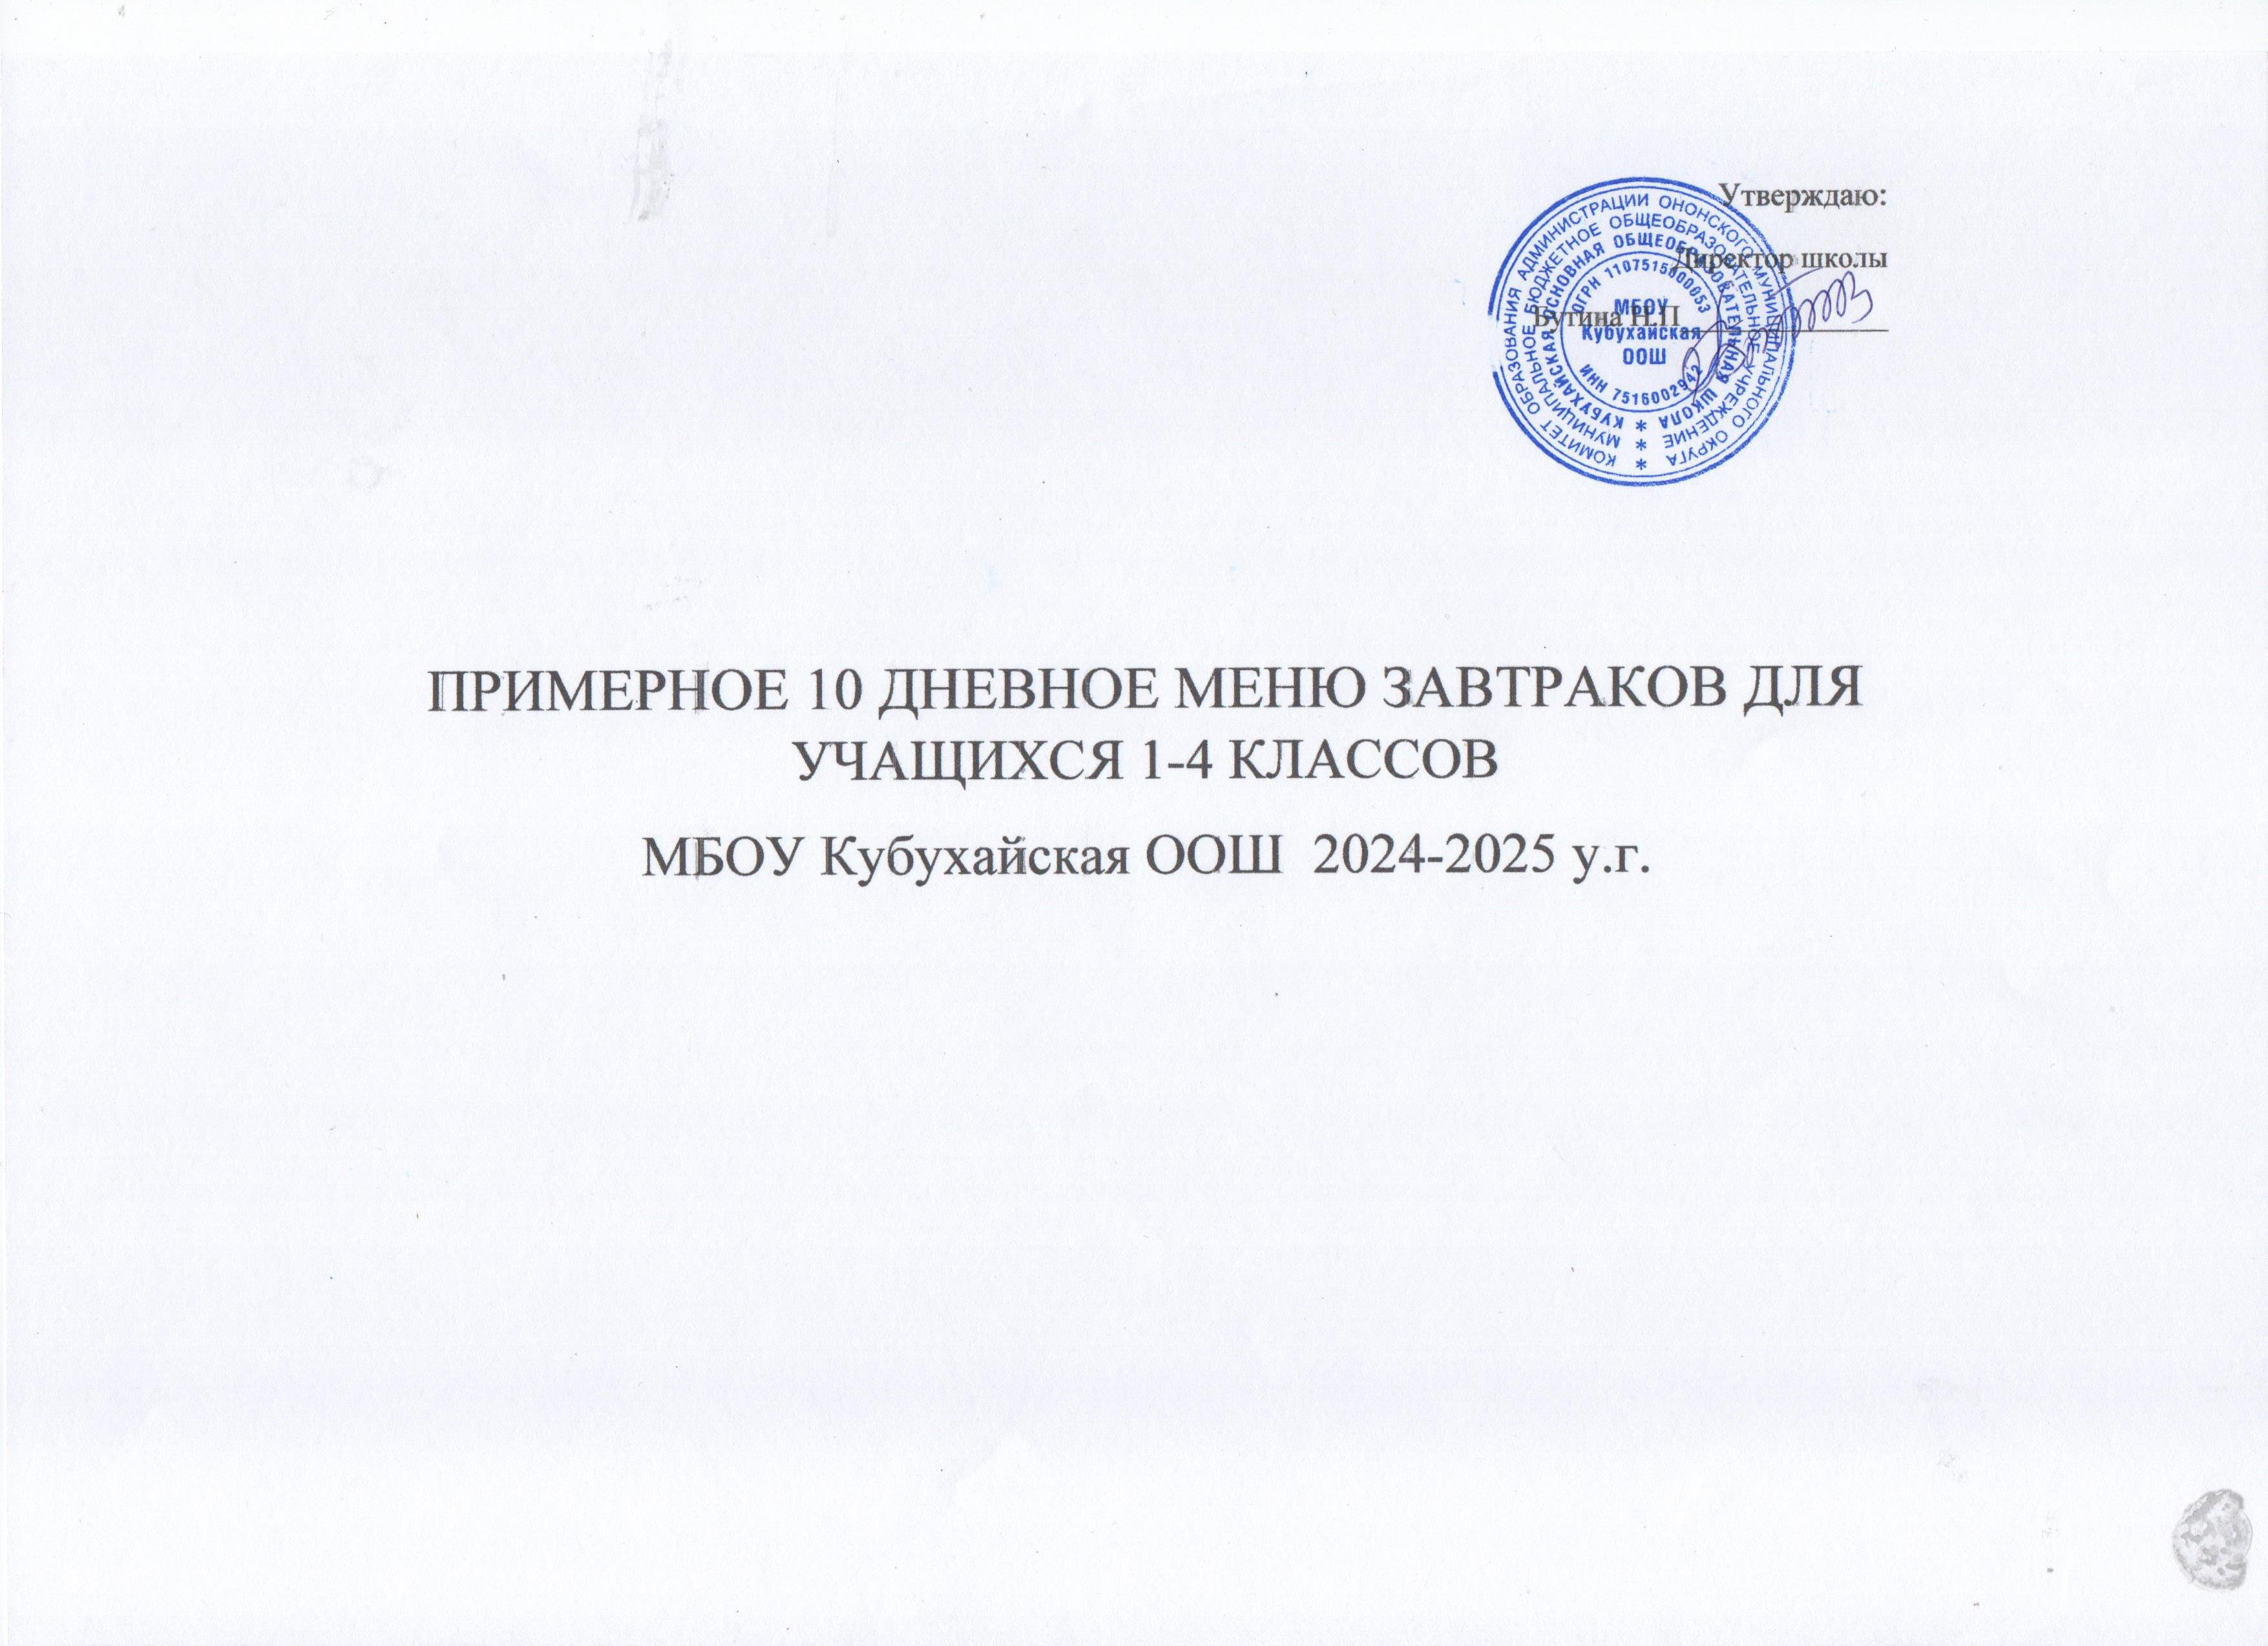

1 день
№ | Наименование блюда | Выход, | Белки, г |  | Жиры, г |  | Углеводы, г | ЭЦ,  ккал | минеральные элементы (мг |  |  |  |  | Витамины
№ | Наименование блюда | Выход, | всего | в т.ч. жив. | всего | в т.ч. раст. | Углеводы, г | ЭЦ,  ккал | кальц | маг | Р | Fe | А,мг | РЭ,мкг ТЭ,мг В1,мг С,мг
 | Завтрак
311 | Каша пшённая молочная с маслом. | 200 | 6,7 | 0 | 7,9 | 0,0 | 31,7 | 224,0 | 124,5 | 37,98 | 198,5 | 2,19 | 35,52 | 66,12 | 0,95 | 0,14 | 0,5
209 | Какао с молоком | 200 | 3,35 | 0 | 3,52 | 0,0 | 20,13 | 141,36 | 189,40 | 38,06 | 118,2 | 1,15 | 12 | 22,21 | 0,02 | 0,03 | 0,52
2 | Бутерброд с маслом и сыром | 30/10/15 | 5,0 | 0 | 7,1 | 0,0 | 14,5 | 145 | 80,0 | 0 | 0 | 0,5 | 73,75 | 81,63 | 0,13 | 0 | 0
Т К98 | Фрукты | 100 | 0,9 | 0 | 0,30 | 0 | 4,80 | 57,0 | 4,11 | 2,64 | 15,23 | 0,66 | 0,75 | 1,3 | 0,63 | 0,08
 | Итого за день | 555 | 15,95 |  | 18,82 |  | 71,13 | 567,36 | 511,6 | 92,25 | 488,9 | 4,17 | 178,5 | 235,52 | 1,83 | 0,23 | 1,21

2 день
№ | Наименование блюда | Выход, | Белки, г |  | Жиры, г |  | Углеводы, г | ЭЦ,  ккал | минеральные элементы (мг |  |  |  |  | Витамины
№ | Наименование блюда | Выход, | всего | в т.ч. жив. | всего | в т.ч. раст. | Углеводы, г | ЭЦ,  ккал | Са | магн | Р | Fe | А,мг | РЭ,мкг ТЭ,мг В1,мг |  |  | С,мг
 | Завтрак
288М | Куры тушёные в соусе. | 90 | 14,61 | 0 | 14,61 | 0 | 2,46 | 200,21 | 26,78 | 1,38 | 0 | 0,8 | 0 | о | 0,2 | 0,05
302 | Рис отварной . | 150 | 2,4 | 0 | 2,88 | 0 | 25,02 | 135,7 | 12,82 | 7,29 | 40,56 | 0 74 | 12 | 22,5 | 0,82 | 0,06 | 0
376 | Чай с сахаром . | 200 | 0,133 | 0 | 0,05 |  | 12,19 | 46,29 | 99 | 5,48 | 0 |  | 0,05 | 0 |  | 0,14 | 5,04
4 | Хлеб пшеничный | 30 | 2,3 | 0 | 1,0 | 0 | 15,0 | 78,0 | 4,11 | 2,64 | 15,23 | 0,66 | 0,75 | о | 063 | 0,08
54-1 з | Огурец свежий | 60 | 0,5 | 0 | 0,1 | 0 | 1,5 | 8,5 | 4,11 | 2,64 | 15,23 | 0,66 | 0,75 |  | 0,63 | 0,08 | 0
 | Итого за день | 530 | 19,94 |  | 18,64 |  | 68,55 | 468,7 | 338,8 | 55,07 | 255 1 | 5,84 | 50,4 | 74,14 | 2,53 |  | 20 17

З день
№ | Наименование блюда | Выход, | Белки, г |  | Жиры, г |  | Углеводы, г | ЭЦ, ккал | минеральные элементы (мг |  |  |  |  | Витамины
№ | Наименование блюда | Выход, | всего | в т.ч. жив. | всего | в т.ч. раст. | Углеводы, г | ЭЦ, ккал | Са |  | Р | Fe | А,мг | РЭ,мкг тэ,мг В1,мг |  |  | С,мг
 | Завтрак
173 | Каша рисовая на молоке с масл | 200 | 7,76 | 0 | 10 | 0 | 43,52 | 296 | 71,42 | 15,31 | 177,6 | 2 | 117,3 | 298,57 | 0,74 | 0,07 | 0,06
376 | Чай с сахаром . | 200 | 0,133 | 0 |  | 0 | 12,19 | 46,29 | 53,33 | 6,09 | 39,15 |  | 6 | 11 | о | 0,01 | 0,26
 | Хлеб пшеничный | 30 | 2,3 | 0 | 1 | 0 | 15 | 78,0 | 118,6 | 16,94 | 96,14 | 0 76 | 88 | 98,01 | 0,72 | 0,06 | 0,08
209 | Яйцо варёное куриное | 40 | 5,10 | 0 | 4,60 | 0 | 0,30 | 63 | 4,11 | 2,64 | 15,23 | 0,66 | 0,75 |  | 0,63 | 0,08
 | Печенье | 30 | 2,3 | 0 | 2,9 | 0 | 12,04 | 62,55 | 22,0 | 4,80 | 76,8 | 1,00 | 211,9 | 408,88 | 2,08 | 0 19 | 04
 | Итого за день | 500 | 17,59 | 0 | 18,5 |  | 83,05 | 545,84 | 245,4 | 39,69 | 320,6 | 3,2

4 день
№ | Наименование блюда | Выход, | Белки, г |  | Жиры, г |  | Углево-  ды, г | ЭЦ,  ккал | минеральные элементы (мг |  |  |  |  | Витамины
№ | Наименование блюда | Выход, | всего | в т.ч. жив. | всего | в т.ч. раст. | Углево-  ды, г | ЭЦ,  ккал |  |  | Р | Fe | А,мг | РЭ,мкг | ТЭ,мг | В1,мг | С,мг
 | Завтрак
608 | Котлета мясная | 90 | 15,55 | 0 | 11,55 | 0 | 15,7 | 228,75 | 51,25 | 22,92 | 104 | 1,57 | 23,88 | 45,76 |  | 0,04 | З
376 | Чай с сахаром | 180 | 0,11 | 0 | 0004 | 0 | 10,97 | 41,66 | 105,9 | 12,18 | 78,3 |  | 12 | 22 |  | 0,03 | 0,52
17 | Салат из солёного огурца | 60 | 0,52 | 0 | 3,07 | 0 | 1,57 | 35,88 | 13,97 | 8,06 | 16,94 | 0,37 |  | о | 0,51 | 0,05
 | Хлеб пшеничный | 30 | 2,3 | 0 | 1,0 | 0 | 15 | 78,0 | 4,11 | 2,64 | 15,23 | 0,66 | 0,75 |  | 0,63 | 0,08
312М | Картофельное пюре | 150 | 3,26 | 0 | 3,99 | 0 | 22,18 | 138,19 | 37,12 | 29,24 | 84,73 | 1,09 | 14,4 | 30,89 | 0,18 | 0,12 | 10,74
 | Итого за день | 510 | 21,74 |  | 19,61 |  | 65,42 | 522,48 | 205,7 | 79,59 | 305,5 | 3,9 | 50,84 | 126,55 | 2 56 | 0,3 | 19,26

5 день
№ | Наименование блюда | Выход, | Белки, г |  | Жиры, г |  | Углеводы, г | (Щ,  ккал | минеральные элементы (мг |  |  |  |  | Витамины
№ | Наименование блюда | Выход, | всего | в т.ч. жив. | всего | в т.ч. раст. | Углеводы, г | (Щ,  ккал | Са |  |  | Fe | А,мг | РЭ,мкг | тэ,мг | т,мг | С,мг
 | Завтрак
66 | Каша гречневая. | 200 | 6,98 | 0 | 10,42 | 0 | 25 | 222,38 | 184,48 |  | 107,9 | 1,5 | 15,93 | 484,73 | 0,52 |  | 0,65
 | Батон | 20 | 1,52 | 0 | 0,60 | 0 | 8,28 | 52,24 | 34,0 | 2,40 | 17 | 024 | 0 |  | 0,34 | 0,03 | 0,40
 | Хлеб пшеничный | 30 | 2,3 | 0 | 1 | 0 | 15,0 | 78,0 | 4,11 | 2,64 | 15,23 | 0,66 | 0,75 |  | 0,63 | 0,08 | 0
376 | Чай с сахаром | 180 | 2,9 | 0 | 2,8 | 0 | 14,9 | 94,0 | 53,2 | 6,09 | 39,15 | 0,8 | 6 | 11 | о | 0,01 | 0,26
0,06 | Йогурт | 95 | 2,8 | 0 | 2,5 | 0 | 14 | 90,0 | 53,2 | 6,09 | 39,15 | 0,8 | 6 | 11 | о | 0,01 | 0,26
 | Итого за день | 525 | 16,5 |  | 17,32 |  | 94,5 | 536,62 | 77,93 | 80,24 | 171,8 | 3,03 | 22,49 | 497 оз | 1 49 | 0,2 | 091

6 день
№ | Наименование блюда | Выход, | Белки, г |  | Жиры, г |  | Углеводы, г | ЭЦ,  ккал | минеральные элементы (мг |  |  |  | Витамины
№ | Наименование блюда | Выход, | всего | в т.ч. жив. | всего | в т.ч. раст. | Углеводы, г | ЭЦ,  ккал | Са |  | Р | Ре | А,мг РЭ,мкг ТЭ,мг В1,мг |  |  |  | С,мг
 | Завтрак
199 | Плов из курицы . | 150 | 16 | 0 | 16 | 0,0 | 24 | 229 | 0 | 0 | 0 | 0 38 | 27 | 48,4 | 0,24 | 0,02
45М | Салат из белокочанной капусты | 60 | 0,85 | 0 | 3,05 | 0 | 5,19 | 51,54 | 24,18 | 9,80 | 17,91 | 1,08 | о | 72,36 | 2,55 | 0,04 | 21,45
 | Хлеб пшеничный . | 30 | 2,3 | 0 | 1,0 | 0 | 15 | 78 | 22,42 | 9,10 | 16,57 |  |  |  | 0,51 | 0,05 | 0
15 | Чай с сахаром . | 180 | 0,11 | 0 | 0,004 | 0 | 10,97 | 46,29 | 2,83 | 0,72 | 1,33 | 0,07 | 0,75 | 1,3 | 0,63 | 0,08 | 0
 | Яблоко | 100 | 0,4 | 0 | 0,2 | 0 | 19,1 | 71 |  | 0,72 | 1,33 | 0,07 |  |  | 0,01 |  | 1,11
 | Итого за день | 520 | 19,66 |  | 20,25 |  | 74,26 | 475,83 | 124,9 | 48,79 | 139,6 | 2,62 | 27,56 | 124,7 | 3,97 | 0,17 | 35,33

7 день
№ | Наименование блюда | Выход, | Белки, г |  | Жиры, г |  | Углеводы, г | ЭЦ,  ккал | минеральные элементы (мг |  |  |  |  | Витамины
№ | Наименование блюда | Выход, | всего | в т.ч. жив. | всего | в т.ч. раст. | Углеводы, г | ЭЦ,  ккал | Са |  | Р | Fe | А,мг | РЭ,мкг ТЭ,мг В1,мг |  |  | С,мг
 | Завтрак
510 | Каша ”Дружба"(рис, пшено) | 200 | 6,3 | 0 | 3,9 | 0 | 31,3 | 194 | 116,2 | 27,04 | 124,9 | 0,53 | 36,24 | 67,77 | 0,19 | 0,07 | 0,53
382М | Какао с молоком . | 180 | 3,59 | 0 | 2,85 | 0 | 15,71 | 104,05 | 2,83 | 0,72 | 1,33 | 0,07 |  | 0,14 | 0,01 | о | 1,11
4/13 | Бутерброд с маслом. | 35 | 5,69 | 0 | 10,6 | 0 | 17,23 | 97,36 | 122,9 | 17,56 | 99,64 | 0,79 | 91,2 | 101,57 | 0,74 | 0,06 | 0,08
 |  |  |  |  |  |  |  |  | 122,9 | 17,56 | 99,64 | 0,79 | 91,2 | 101,57 | 0,74 | 0,06 | 0,08
 | Яблоко | 100 | 0,4 | 0 | 0 | 0 | 19,1 | 95 | 26,4 | 14,85 | 18,15 | 3,63 | о | 8,25 | 0,33 | 0,05 | 16,5
 | Итого за приём | 515 | 15,98 |  | 17,55 |  | 74,15 | 490,41 | 270,6 | 61,62 | 252,3 | 5,38 | 128 | 179,12 | 1,95 | 0 24 | 18,22

8 день
№ | Наименование блюда | Выход, | Белки, г |  | Жиры, г |  | Углеводы, г | ЭЦ,  ккал | минеральные элементы (мг |  |  |  | Витамины
№ | Наименование блюда | Выход, | всего | в т.ч. жив. | всего | в т.ч. раст. | Углеводы, г | ЭЦ,  ккал | Са |  | Р | Fe | А,мг РЭ,мкг ТЭ,мг |  |  | В1,мг | С,мг
 | Завтрак
3 ТТК | Пудинг из творога и кураги | 100 | 5,2 | 0 | 9,8 | 0 | 28,1 | 175,8 | 272,8 | 41,11 | 327,7 | 1,08 | 119,1 | 137,5 | 0,68 | 0,08 | 0,46
692 | Кофейный напиток на молоке | 200 | 2,9 | 0 | 2,8 | 0 | 14,9 | 94,0 | 53,2 | 6,09 | 39,15 | 0 08 | 6 | 11 | о | 0,01 | 0,26
 | Банан | 100 | 1,5 | 0 | 0,2 |  | 21,8 | 95,0
3 | Хлеб пшеничный | 30 | 2,3 | 0 | 1,0 | 0 | 15,0 | 78,0 | 4,11 | 2,64 | 15,23 | 0,66 | 0,75 |  | 0,63 | 0,08 | 0
 | Йогурт | 100 | 5,0 |  | 2,5 |  | 3,5 | 54,0
 | Итого за приём | 530 | 16,9 |  | 16,3 |  | 83,3 | 496,8 | 334,6 | 58,45 | 400,1 | 2,1 | 125,7 | 149,8 | 1,82 | 0,2 | 0,72

9 день
№ | Наименование блюда | Выход, | Белки, г |  | Жиры, г |  | Углево-  ды, г | ЭЦ,  ккал | минеральные элементы (мг |  |  |  |  | Витамины
№ | Наименование блюда | Выход, | всего | в т.ч. жив. | всего | в т.ч. раст. | Углево-  ды, г | ЭЦ,  ккал | Са |  | Р | Fe | А,мг | РЭ,мкг тэ,мг т,мг |  |  | С,мг
 | Завтрак
234 М | Котлеты или биточки рыбные . | 90 | 12,74 | 0 | 8,61 | 0 | 16,59 | 195,79 | 68,75 | 46,44 | 194,85 | 0,72 | 70,9 | 137,62 | 1,16 |  | 0,67
312 М | Картофельное пюре | 150 | 3,28 | 0 | 3,99 | 0 | 22,18 | 138,19 | 45,14 | 46,44 | 97,47 | 0,52 | 30,98 | 34,28 | 0,26 | 0,04
№15 | Чай с сахаром | 200 | 0,133 | 0 | 0,005 | 0 | 12,19 | 46,29 | 2,83 | 0,72 | 1,33 |  | 0 | 0,14 | 0,01 | о | 1,11
43 | Салат из капусты с луком | 60 | 0,85 | 0 | 5,05 | 0 | 5,19 | 51,54 | 3.2
4 | Хлеб пшеничный | 30 | 2,3 | 0 | 1,0 | 0 | 15,0 | 78,0 | 4,11 | 2,64 | 15,23 | 0,66 | 0,75 |  | 0,63 | 0,08 | 0
 | Итого за день | 530 | 19,30 |  | 18,65 |  | 71,15 | 509,81 | 47,03 | 60,45 | 258,2 | 2,25 | 102,4 | 173,34 | 2,58 | 0,24 | 1,78

10 день
№ | Наименование блюда | Выход, | Белки, г |  | Жиры, г |  | Углеводы, г | ЭЦ,  ккал | минеральные элементы (мг |  |  |  |  | Витамины
№ | Наименование блюда | Выход, | всего | в т.ч. жив. | всего | в т.ч. раст. | Углеводы, г | ЭЦ,  ккал |  |  |  | Fe | А,мг | РЭ,мкг ТЭ,мг В1,мг |  |  | С,мг
 | Завтрак
246 | Гуляш из говядины | 90 | 12,55 | 0 | 12,99 | 0 | 4,04 | 182,25 | 30,8 | 23,3 | 148,7 | 0,72 | 70,9 | 137,62 | 1,16 |  | 0,67
60/3 | Каша гречневая рассыпчатая | 150 | 3,66 | 0, | 1,6 | 0,52 | 37,11 | 212,57 | 4, 72 | 25,18 | 74,86 | 0,52 | 30,98 | 34,28 | 0,26 | 0,04 | 0
157 | Чай с сахаром | 200 | 0,133 | 0 | 0,005 | 0,11 | 12,19 | 46,29 | 2,83 | 0,72 | 1,33 |  | 0 | 0,14 | 0,01 |  | 1,11
55 | Свекла и соленый огурец . | 60 | 0,85 | 0 | 3,87 | 1,7 | 3,98 | 52,52 | 6,6 | 9,9 | 25,5 |  | 0 | о | 0,51 | 0,05 | 0
4 | Хлеб пшеничный | 30 | 2,3 | 0 | 1,0 | 0,47 | 15,0 | 78,0 | 4,11 | 2,64 | 15,23 | 0,66 | 0,75 |  | 0,63 | 0,08 | 0
 | Итого за день | 530 | 19,49 |  | 19,46 |  | 72,32 | 571,63 | 47 03 | 60,45 | 258,2 | 2,25 | 102,4 | 173 34 | 2,58 | 0,24 | 1,78

Сборник рецептур блюд и типовых меню для организации питания обучающихся 1-4 классов в общеобразовательных организациях: Пособие – М Федеральный центр гигиены и эпидемиологии Роспотребнадзора, 2022 – 275, СанПин 2.3/2.43590-20 ,под редакцией МП Могильного и ВА Тутельяна – М :ДеЛи принт, 2005, 2010, 2011,2013

